355 nm 独立32级浮雕DOE线光技术说明
双片熔融石英相位整形 · X=1.5 mm近似平行Top-Hat · Y=1.0 µm聚焦 · MATLAB R2019b
设计结论 量化后的实际浮雕相位已直接进入相干角谱传播。最终全1/e²尺寸为X=1.499023 mm、Y=1.000000 µm；X相位RMS=0.061100 rad，小于确认的0.12 rad上限。设计、加工数据和主程序均已从厂商方案中独立打包。

方案介绍
本方案采用两片一维多级浮雕DOE实现355 nm高斯光束到X向线形平顶光的能量重分配和波前展平。DOE1负责强度映射，DOE2位于70 mm后并补偿该平面的实际残余相位。两片结构都只沿X变化、沿Y等高延伸；它们共同形成近似准直的X向输出，不能只加工或安装其中一片。
后级+160/-40 mm柱面无焦组只压缩X宽度，末片YFL仅在Y方向具有fY=100 mm光焦度，在X方向不施加薄透镜二次相位。因此目标面同时获得约1.5 mm的近似平行X线光和1.0 µm的Y焦斑。

1. 需求与设计输入
类别 | 参数 | 设计值/约束 | 定义
光源 | 波长 | 355 nm | 全部材料、镀膜和传播按355 nm
光源 | 相干性 | 完全相干CW单模 | 用单一确定性复电场传播
光源 | 束腰位置 | 激光出口z=0 | 初始波前平坦，R=∞
光源 | 束腰直径 | Dx=Dy=1.0 mm | 全1/e²强度直径
光源 | M² | M²X=M²Y=1.2 | 实际测量值
目标 | X尺寸 | 1.5 mm | 全1/e²宽度，近似平行
目标 | Y尺寸 | 1.0 µm | 全1/e²焦斑宽度
目标 | 工作距离 | 100 mm | YFL至目标面
DOE | 基底 | 熔融石英 | n(355 nm)=1.476071880
DOE | 结构 | 两片、32级 | DOE1映射，DOE2展平相位
验收 | 相位RMS | ≤0.12 rad | 去piston与平均倾角后计算

2. 光学系统方案

2.1 功能链
- SBE1/SBE2是激光后的第一组元件，也是唯一圆对称扩束组，将X/Y共同扩束。
- DOE1/DOE2只对X复场进行强度映射和相位展平，Y不由DOE聚焦。
- YBE1/YBE2只扩展Y光束，为100 mm工作距离的1.0 µm焦斑提供所需入射口径。
- CXC1/CXC2构成X向4×无焦压缩组；YFL只对Y聚焦，X方向光焦度为0。

2.2 元件位置与作用轴
ID | Z/mm | 作用轴 | 焦距/功能 | 说明
LASER | 0.0 | - | fX=∞; fY=∞ | 355 nm完全相干CW束腰；Dx=Dy=1.0 mm，M²X=M²Y=1.2
SBE1 | 30.0 | XY | fX=-10; fY=-10 | 第一元件；圆对称负扩束镜
SBE2 | 80.0 | XY | fX=60; fY=60 | 圆对称正扩束镜
DOE1 | 150.0 | X phase | fX=∞; fY=∞ | 独立浮雕DOE1：能量映射
DOE2 | 220.0 | X phase | fX=∞; fY=∞ | 独立浮雕DOE2：相位展平
YBE1 | 250.0 | Y | fX=∞; fY=-20 | Y向负柱面扩束镜
YBE2 | 410.8 | Y | fX=∞; fY=180.8 | Y向正柱面扩束镜
CXC1 | 430.0 | X | fX=160; fY=∞ | X向正柱面无焦压缩镜
CXC2 | 550.0 | X | fX=-40; fY=∞ | X向负柱面无焦压缩镜
YFL | 600.0 | Y | fX=∞; fY=100 | 末片：只对Y聚焦；X光焦度为0
TARGET | 700.0 | - | fX=∞; fY=∞ | X约1.5 mm近似平行；Y聚焦1.0 µm

3. XZ与YZ光路图

3.1 XZ平面：X向近似平行
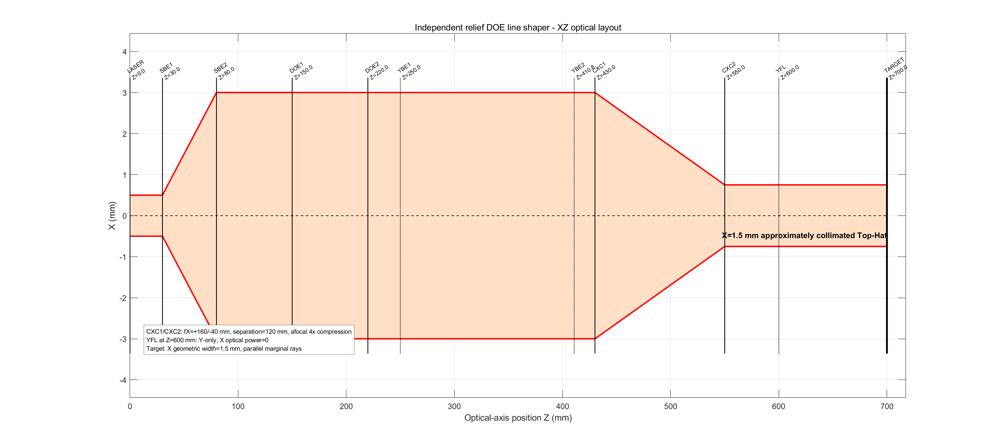
图1 独立浮雕DOE方案XZ光路。YFL在X方向为零光焦度。
XZ图中Y向专用元件以虚线表示。CXC1/CXC2之后，X束宽保持约1.5 mm直至z=700 mm目标面；z=600 mm的YFL不会使X会聚。

3.2 YZ平面：100 mm工作距离聚焦
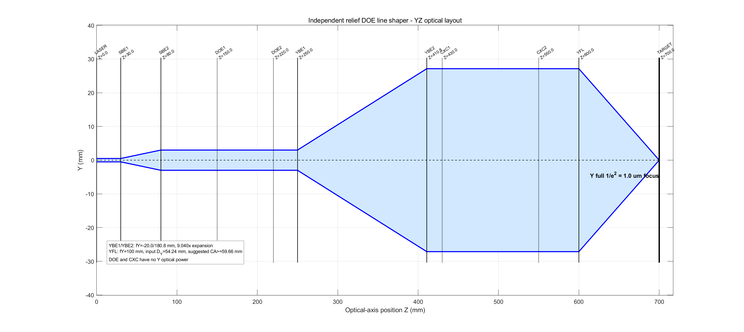
图2 独立浮雕DOE方案YZ光路。YFL在100 mm后形成1.0 µm焦斑。

4. 激光源与相干传播模型

4.1 束腰复电场
激光出口被确定为束腰面，采用连续、单模、完全相干的确定性复电场。初始场不叠加随机相位，X/Y振幅均满足高斯束腰定义：
LaTeX: U_0(x,y)=U_p\exp\!\left[-\frac{x^2}{w_{0x}^2}-\frac{y^2}{w_{0y}^2}\right],\qquad I_0=|U_0|^2
M²=1.2通过广义q参数进入瑞利长度、发散角、束宽和曲率的传播：
LaTeX: z_R=\frac{\pi w_0^2}{M^2\lambda},\qquad \theta_{1/2}=\frac{M^2\lambda}{\pi w_0},\qquad q_0=i z_R
当前1.0 mm全1/e²束腰对应全发散角0.542400 mrad、瑞利长度1843.658 mm。

4.2 相干角谱传播
所有X向DOE和后级透镜都在同一复场中连续传播，因此保留激光相干性造成的相位积累、干涉和衍射：
LaTeX: U(x,z)=\mathcal{F}^{-1}\!\left\{\mathcal{F}[U(x,0)]H(f_x;z)\right\}
LaTeX: H(f_x;z)=\exp\!\left[ikz\sqrt{1-\lambda^2 f_x^2}\right],\qquad k=\frac{2\pi}{\lambda}
薄透镜用二次相位描述，而不是仅用几何光线改变束宽：
LaTeX: t_L(x)=\exp\!\left[-i\frac{kx^2}{2f_x}\right]

5. 双片浮雕DOE设计原理

5.1 DOE1能量映射
DOE1的初值由累计功率守恒建立。令输入坐标为ξ、目标坐标为T(ξ)，输入高斯与目标超高斯在对应坐标左侧的归一化累计功率相等：
LaTeX: \frac{\int_{-\infty}^{\xi}I_{in}(s)ds}{\int_{-\infty}^{\infty}I_{in}(s)ds}=\frac{\int_{-D/2}^{T(\xi)}I_{TH}(u)du}{\int_{-D/2}^{D/2}I_{TH}(u)du}
目标振幅采用m=8超高斯以降低理想硬边带来的高频振铃：
LaTeX: A_{TH}(x)=A_p\exp\!\left[-\left|\frac{x}{D/2}\right|^8\right]
两相位面相距L=70 mm，第一相位梯度产生将ξ映射到T(ξ)的局部偏转：
LaTeX: \frac{d\phi_1}{d\xi}\approx k\sin\!\left[\tan^{-1}\!\frac{T(\xi)-\xi}{L}\right]

5.2 双平面交替投影与DOE2
以能量映射相位为初值进行100次双平面交替投影。在DOE1面强制保持实际输入振幅，在DOE2面强制目标超高斯振幅，但始终保留传播所得相位。收敛后DOE2取到达该面的实际复场相位共轭：
LaTeX: U_2^-=\mathcal{P}_{L}\{U_{in}\exp(i\phi_1)\},\qquad \phi_2(x)=-\arg[U_2^-(x)]
LaTeX: U_{out}=U_2^-\exp(i\phi_2)
关键边界 本结果依赖两片独立相位面。DOE2不是可省略的保护片；若只加工DOE1，DOE2面残余相位不会被抵消，目标面宽度、均匀度和平行度都不再成立。

5.3 相位到熔融石英浮雕
相位通过透明基底的局部光程差转化为浮雕高度：
LaTeX: \phi_{DOE}(x)=\frac{2\pi}{\lambda}[n(\lambda)-1]h(x)\pmod{2\pi}
LaTeX: h_{2\pi}=\frac{\lambda}{n-1}=0.745685714\ \mathrm{\mu m}
连续相位先按实际横向加工单元做圆周平均保持，再量化到32级。程序最后一次传播使用量化后相位，而不是连续理想相位，因此最终二维强度已经包含台阶相位和有限横向单元的影响。
LaTeX: \phi_q(x)=\frac{2\pi}{32}\operatorname{round}\!\left[\frac{32\phi(x)}{2\pi}\right],\qquad h_q=\frac{\phi_q}{2\pi}h_{2\pi}

6. 浮雕加工定义
加工参数 | 数值 | 单位
材料 | 熔融石英（Malitson Sellmeier） | -
355 nm折射率 | 1.47607188 | -
通光口径 | 15 | mm
相位级数 | 32 | -
二进制掩模数 | 5 | -
请求最小横向特征 | 10 | µm
实际X单元节距 | 10.9863281 | µm
有效图形宽度 | 8 | mm
理论2π浮雕深度 | 0.745685714 | µm
单级高度步长 | 0.0233026786 | µm
最大保留浮雕高度 | 0.722383035 | µm
掩模1刻蚀深度 | 0.0233026786 | µm
掩模2刻蚀深度 | 0.0466053571 | µm
掩模3刻蚀深度 | 0.0932107142 | µm
掩模4刻蚀深度 | 0.186421428 | µm
掩模5刻蚀深度 | 0.372842857 | µm

6.1 高度基准与掩模极性
- relief profile/cells文件中的remainingReliefHeight是相对最深参考面的保留玻璃高度。
- etchDepthFromOriginal = maximumReliefHeight - remainingReliefHeight。
- 二进制掩模CSV中1表示开窗/曝光并执行该层刻蚀，0表示保护。
- 五层刻蚀深度按二进制权重递增；加工方必须结合正/负胶和掩模正/负片确认极性。
- 中心8 mm为有效浮雕图形区；15 mm通光口径的外侧区域保持未刻蚀平面。
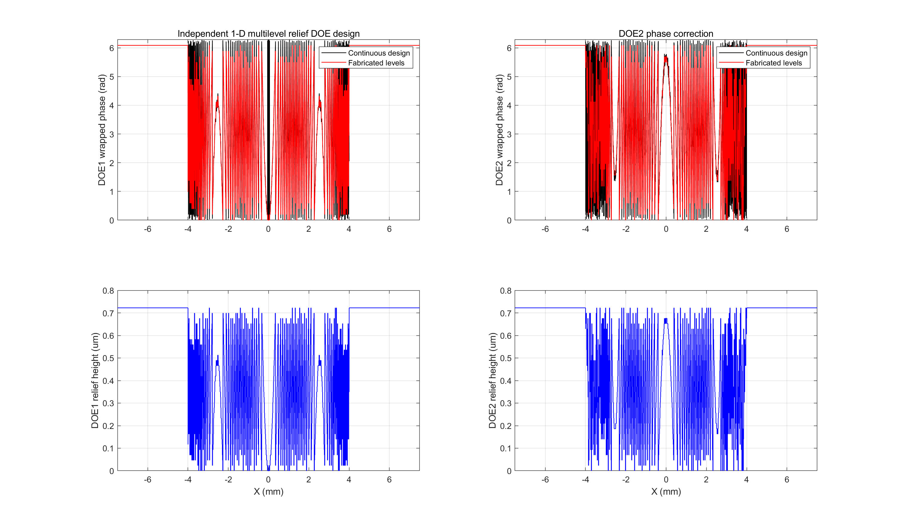
图3 DOE1与DOE2连续相位、32级制造相位及保留浮雕高度。
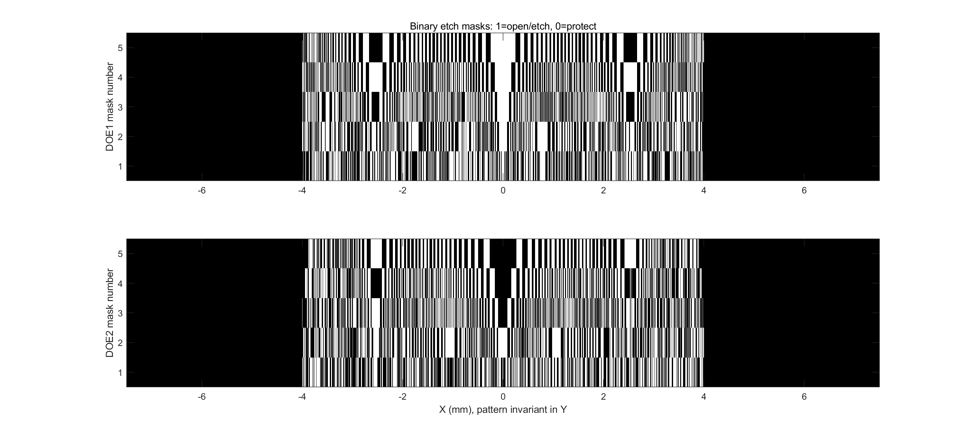
图4 两片DOE的五层二进制刻蚀掩模预览；白色为开窗刻蚀。

6.2 加工数据文件
- doe1_relief_cells.csv / doe2_relief_cells.csv：可合并加工区间、级次、保留高度和总刻蚀深度。
- doe1_relief_profile.csv / doe2_relief_profile.csv：完整采样轮廓及连续/量化相位。
- doe_binary_lithography_masks.csv：DOE1/DOE2五层开窗刻蚀数据。
- doe_fabrication_instructions.txt：高度基准、掩模极性、材料和逐层刻蚀深度说明。

7. MATLAB R2019b程序过程

7.1 主程序
独立包的唯一主入口为：
cd('<资料包>/02_matlab_code');
result = run_independent_relief_DOE_R2019b();
主程序不调用旧HOLO/OR厂商模型，也不查找厂商相位文件。执行顺序如下：
- 读取independent_relief_doe_config.m并检查MATLAB版本必须为R2019b。
- 按参考资料第7.1/7.3节验证束腰高斯振幅、强度、q参数、发散角和M²传播。
- 建立DOE1输入复场，设计连续双平面相位并执行100次交替投影。
- 施加最小特征保持、32级高度量化和8 mm有效图形区，得到实际浮雕相位。
- 让量化相位通过DOE间距、CXC1/CXC2和目标面角谱传播；X传播中不施加YFL相位。
- 独立用M²高斯q参数传播Y光路，验证YFL后100 mm的1.0 µm焦斑。
- 输出浮雕CSV、五层掩模、二维强度、XZ/YZ光路、效率预算和验收表。

7.2 数值网格与制造约束
项目 | 设定 | 作用
X传播采样数 | 65,536 | 提高横向单元和相位梯度分辨率
计算窗口 | 80 mm | 降低FFT周期卷绕影响
实际X单元节距 | 10.986328 µm | 向上取整，绝不低于10 µm请求值
DOE有效图形宽度 | 8 mm | 外侧保持未刻蚀，避免无能量区随机相位
相位优化迭代 | 100 | DOE1/DOE2双平面交替投影
相位级数 | 32 | 直接用于最终复场传播

7.3 相位和准直指标提取
在有效X光斑内展开相位，去除piston和平均倾角后计算相位RMS；二次项不被删除，因此有限曲率仍计入准直误差。平均倾角和曲率边缘斜率分别为：
LaTeX: \bar{\theta}_x=\frac{\lambda}{2\pi}a_1,\qquad R_x=\frac{\pi}{\lambda a_2},\qquad \theta_{edge}=\frac{D_X/2}{|R_x|}
LaTeX: \sigma_{\phi}=\sqrt{\frac{1}{N}\sum_n\left[\phi(x_n)-(b_1x_n+b_0)\right]^2}

8. 仿真结果
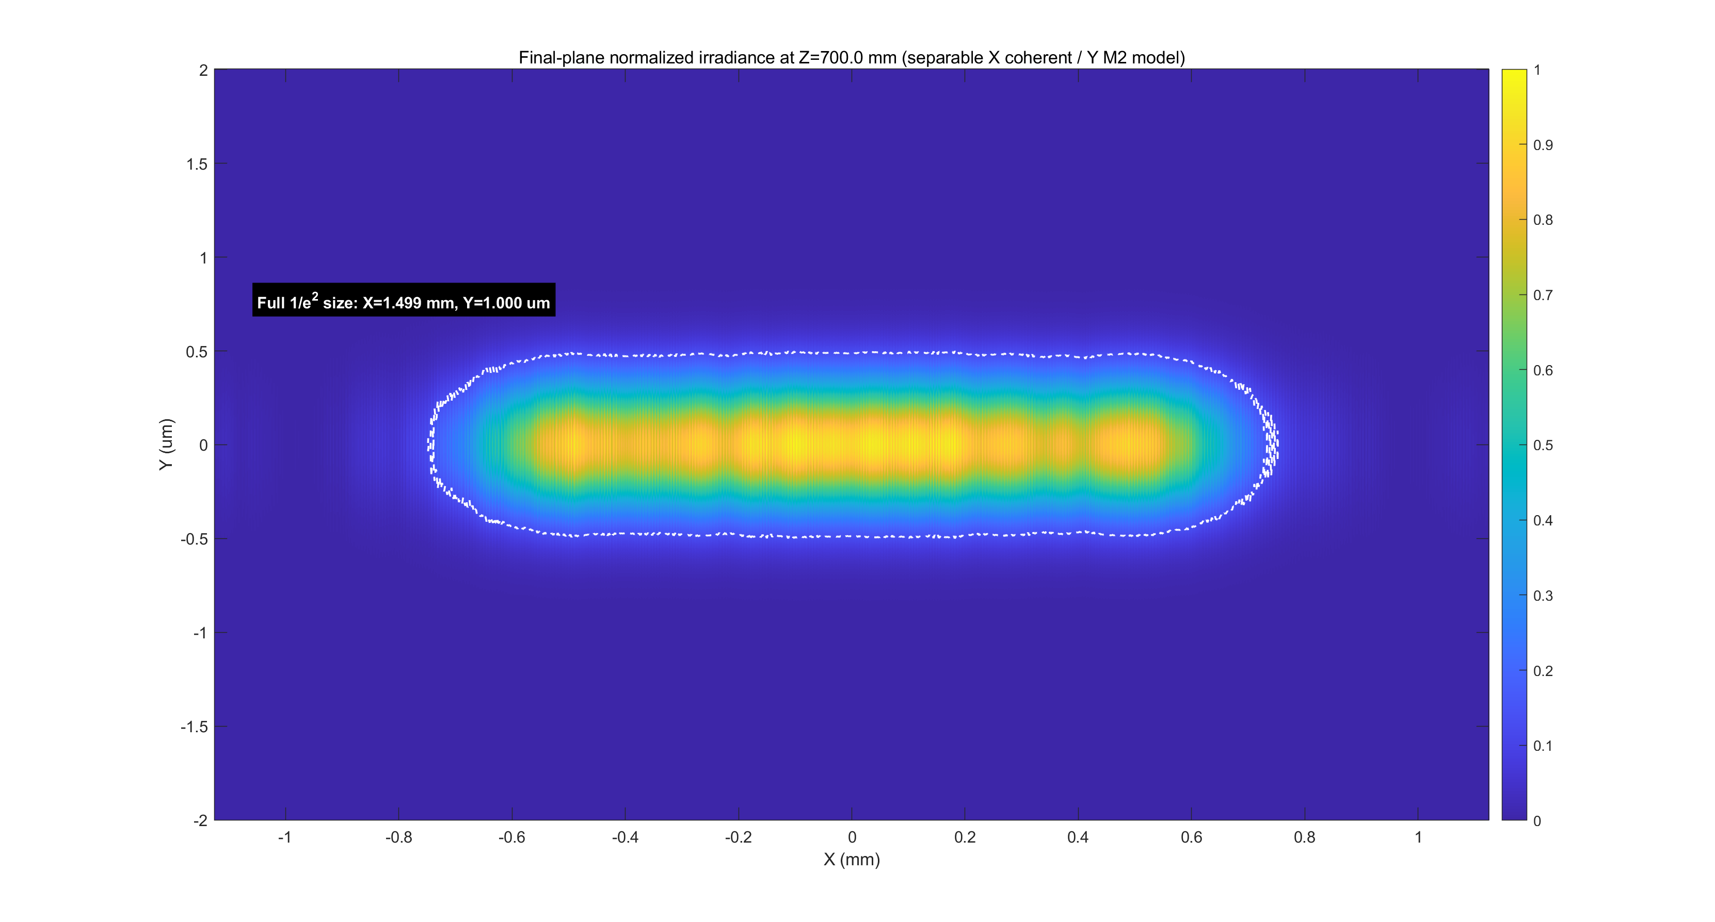
图5 z=700 mm最终平面二维归一化强度；X使用量化浮雕相干传播，Y使用M²高斯焦斑。
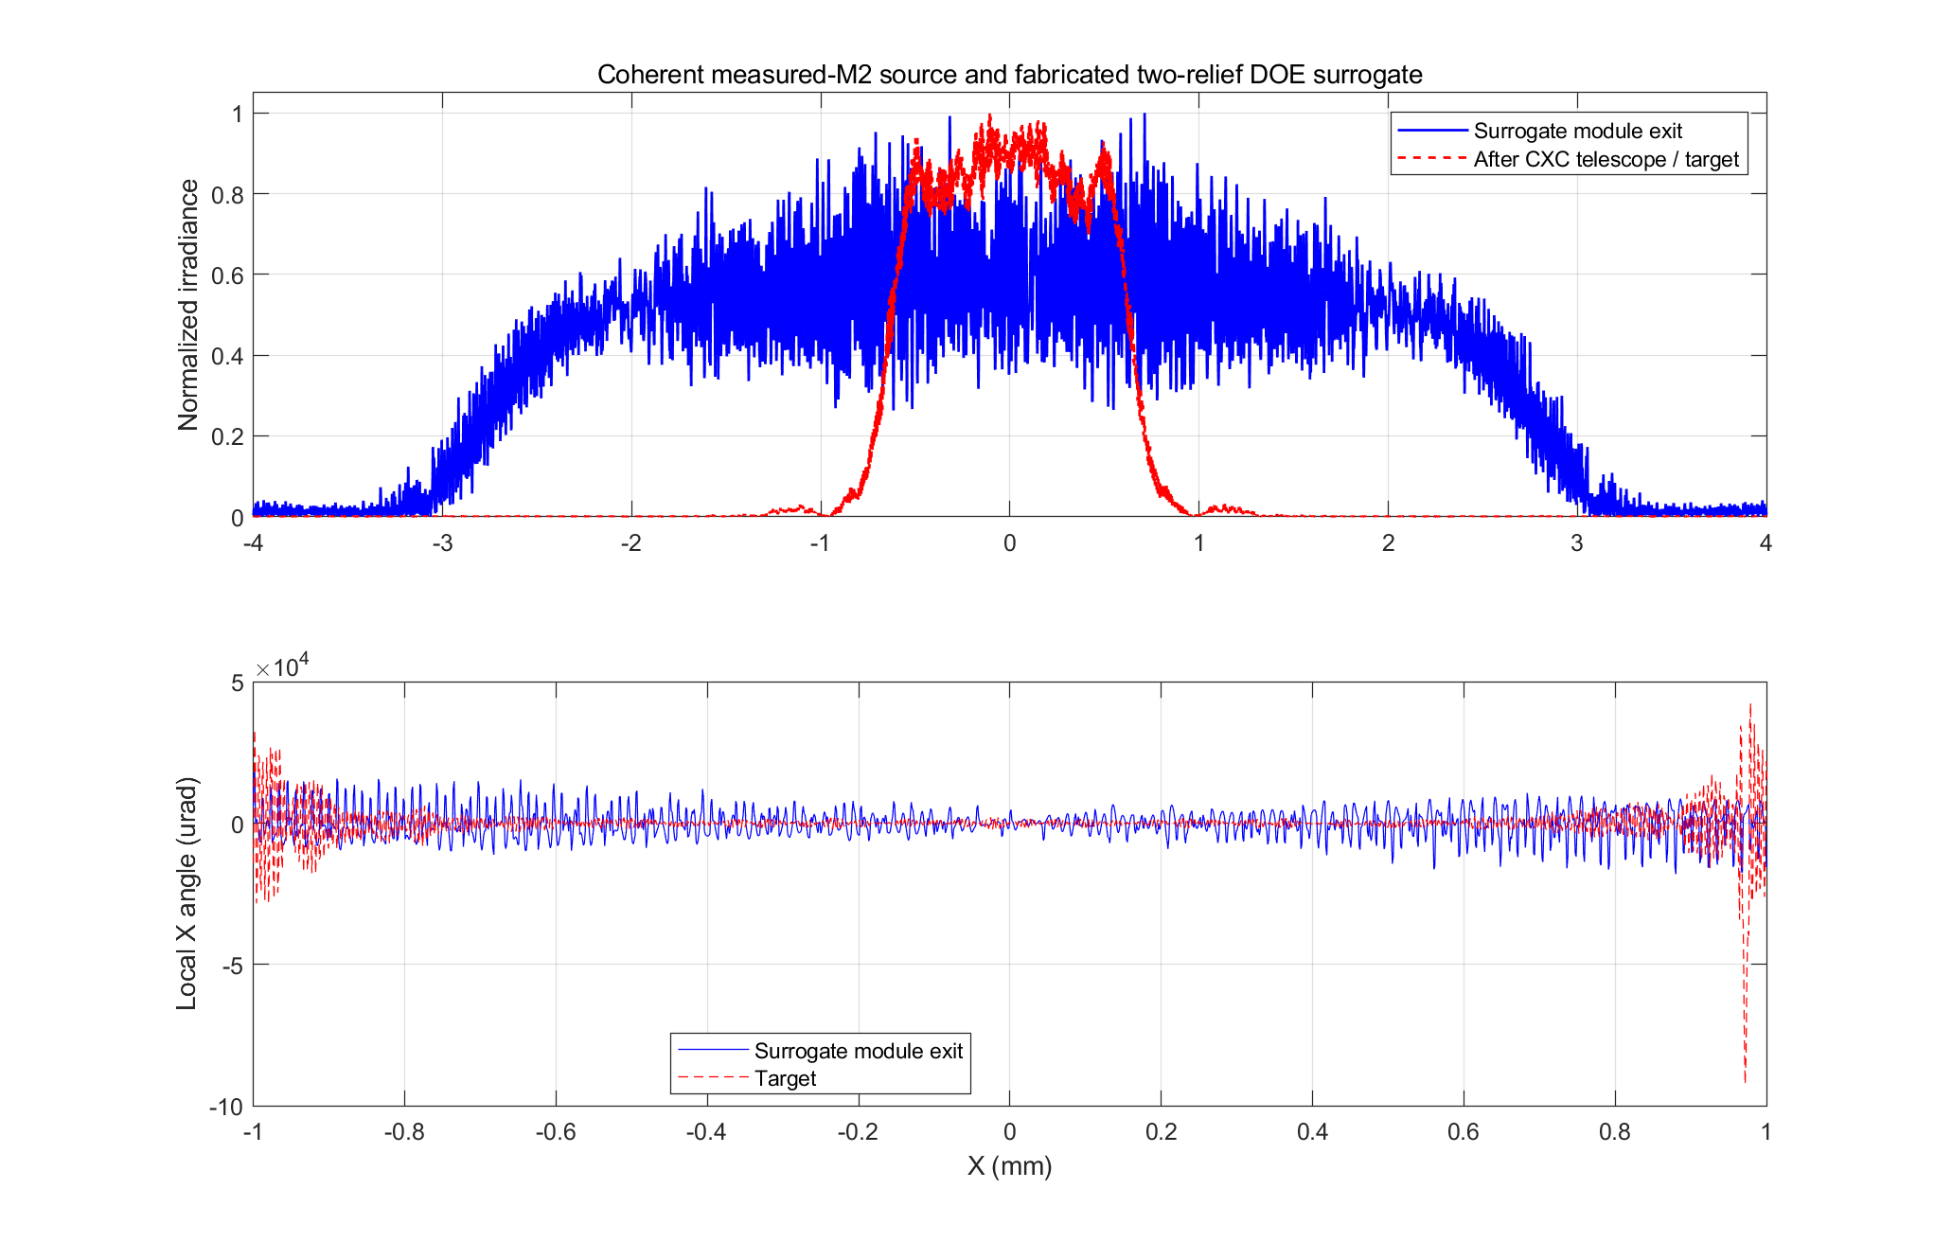
图6 DOE2出口与目标面的X向强度和局部相位梯度角。
验收项目 | 结果 | 单位
X全1/e²宽度 | 1.49902 | mm
Y全1/e²宽度 | 1 | µm
目标X相位RMS | 0.0610995 | rad
相位RMS上限 | 0.12 | rad
目标平均X倾角 | -0.549849 | µrad
目标曲率边缘斜率 | 30.5892 | µrad
实际浮雕X单元节距 | 10.9863 | µm
设计验证通过 | 1 | 0/1

验收状态 独立浮雕DOE、Y向M²模型和激光参考模型均通过。0.1116 rad的较粗加工中间版本也低于0.12 rad上限，但资料包保留相位RMS=0.061100 rad的性能更好版本。

9. 能量效率预算
理想相位乘子模长为1，因此标量传播本身不吸收功率；但量化会把部分能量送入非目标衍射分量，空气/石英界面会反射，实际加工还存在散射、吸收和目标窗口外溢。32级相位的理想量化上限为：
LaTeX: \eta_{32}=\left[\frac{\sin(\pi/32)}{\pi/32}\right]^2=99.6791\%
未镀膜单表面的法向Fresnel反射估算为：
LaTeX: R=\left(\frac{n-1}{n+1}\right)^2=3.6967\%
效率项目 | 数值/% | 说明
单片DOE的32级量化 | 99.6791 | 相位级量化上限
两片DOE的相位量化 | 99.3593 | 两个量化因子的乘积
单个未镀膜表面反射 | 3.6967 | 法向Fresnel估算
四个未镀膜表面透射 | 86.0130 | 四个空气/石英界面
两片DOE未镀膜理论上限 | 85.4619 | 不含散射、吸收及目标外溢
每面剩余反射0.5%时的两片上限 | 97.3870 | 要求合格的355 nm增透膜

工程建议 两片DOE共四个空气/石英表面。未镀膜理论上限约85.46%；若355 nm增透膜做到每面残余反射≤0.5%，量化与表面反射合并上限约97.39%。最终加工验收还应测量进入目标有效区域的绝对功率，而不能用归一化强度图代替。

10. 验收条件与工艺边界
验收项 | 条件
输入光源 | 355 nm；Dx/Dy、椭圆度、M²、束腰位置和功率与设计输入一致
DOE配对 | DOE1和DOE2必须按标识成对安装，轴向间距70 mm
方向 | 浮雕条纹沿Y延伸，调制方向为X；禁止旋转90°
X尺寸 | 目标全1/e²宽度1.5 mm，建议允许±5%
Y尺寸 | 目标全1/e²宽度1.0 µm，模型判据±1%
X平行度 | 平均倾角≤10 µrad；相位RMS≤0.12 rad；曲率边缘斜率≤50 µrad
浮雕深度 | 按每级23.302679 nm和五层名义刻蚀深度检测，工艺偏差由加工方能力确认
表面 | 确认355 nm AR膜、粗糙度、清洁度、损伤阈值和侧壁散射
效率 | 以目标有效区域绝对功率/DOE1入射功率测量，并同时记录零级光和杂散光

有限宽度光束必然存在衍射展开；本项目所称“X方向近似平行”是指没有由末片透镜或残余二次相位造成的显著几何会聚/发散，并以平均倾角、相位RMS和曲率边缘斜率验收，不要求有限孔径光束具有严格零角谱宽度。

11. 模型适用范围
- X和Y采用可分离模型；未模拟非零椭圆旋转导致的XY耦合。
- 透镜按薄元件、无像差处理，空气折射率取1；未包含装调偏心、倾斜、面形和镀膜相位。
- 效率表是量化与表面反射的工程上限，不含加工散射、材料吸收和目标区域外功率。
- 实际投产前应对刻蚀深度误差、横向线宽偏差、两片横向/旋转/轴向误差进行公差蒙特卡洛分析。
- 本设计完全独立，不应被表述为HOLO/OR或其他厂商的专有结构复现。

附录A：资料包结构
目录/文件 | 内容
01_technical_document | 本Word技术说明
02_matlab_code | 独立MATLAB R2019b主程序、配置、DOE、Y向传播和光路图代码
03_fabrication_data | DOE1/DOE2浮雕轮廓、区间、五层掩模和加工说明
04_simulation_results/matlab_R2019b | 二维强度、相位、XZ/YZ、效率、验收和MAT结果
05_references | 高斯光束参考PDF和模型说明
README_CN.md | 运行入口、关键结果和目录说明

附录B：程序文件说明
MATLAB文件 | 作用
run_independent_relief_DOE_R2019b.m | 唯一主程序；运行、验收并刷新加工数据
independent_relief_doe_config.m | 激光、光路、DOE材料、量化和验收参数唯一来源
simulate_independent_relief_doe.m | DOE1/DOE2设计、制造量化、相干传播和二维强度
simulate_y_m2_gaussian_path.m | Y向M² q参数传播和1.0 µm焦斑验证
build_coherent_laser_waist_1d.m | 完全相干高斯束腰复场
verify_laser_model_against_reference.m | 按参考资料验证高斯束物理定义
plot_independent_relief_doe_paths.m | XZ/YZ光路图和元件表

附录C：参考资料
[1] optical_design_using_excel.pdf，第7.1节“What is a Gaussian Beam?”及第7.3节M²传播模型；随包位于05_references。
[2] Malitson型熔融石英Sellmeier系数；数值系数和计算式固化于independent_relief_doe_config.m。
[3] 本资料包MATLAB R2019b执行清单、doe_fabrication_summary.csv、efficiency_budget.csv和independent_relief_doe_acceptance.csv。

